编号：0052 -2019-2022
计量要求导出和计量验证记录表
测量过程名称 |  | 依帕司他片成品包装重量 |  | 被测参数要求(含公差) |  | （8.4-8.6）g±0.3g
被测参数要求识别依据文件 |  |  |  | 质量标准和工艺规程HL-PR（Y0）-100985
计量要求导出方法（可另附）
- 依帕司他片成品包装重量要求控制在:（8.4-8.6）g±0.3g，T=0.6g
- 测量最大允许误差：△_{允}=T×（1/3-1/10）=0.6×1/3=0.2g。（取1/3）；
3. 依帕司他片成品包装重量要求:（8.4-8.6）g±0.3g，测量范围可选择为：0-25g的要求
计量校准过程 | 测量设备名称/编号 |  | 型号规格 |  | 主要计量特性  (最大允差或示值误差最大值/准确度等级/测量不确定度) |  | 检定证书编号 | 检定日期
计量校准过程 | 自动称重秤/50106857 |  | HC-A2000/750g |  | III级 |  | 0131173-0052 | 2022.06.10
计量验证记录
1、选择测量范围：自动称重秤测量范围为(0--750)g，测量范围满足要求。
2、依帕司他片成品包装重量的测量最大允差△_{允}为0.2g。
测量设备的计量特性：自动称重秤III级，允许的最大误差为±0.15g。
将测量过程的计量要求与测量设备的计量特性相比较0.15g<0.2g，满足测量过程的计量要求。
验证合格，符合要求。

验证结论：符合□有缺陷□不符合（注：在选项上打√，只选一项）
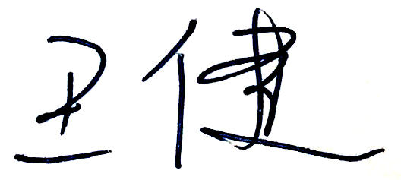
验证人员签字： 验证日期：2022年6月12日
认证审核记录：
- 被测参数要求识别代表了“顾客”的要求。
- 计量要求导出方法正确。
- 测量设备的配备满足计量要求。
- 测量设备已检定/校准。
- 测量设备验证正确。
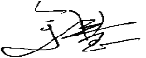
审核员签名：

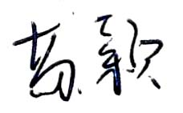
企业代表签字： 审核日期：2022年7月3日

